Nieuwsbericht voor nieuwsbrief / sociale media KBO afdelingen
KBO Limburg doet gezellig mee aan de Nationale Thuisbingo op woensdag 29 juni. U toch ook?

Beste leden,
Op woensdag 29 juni 2022 doen we mee met De Nationale Thuisbingo. Gezellig samen een uurtje bingospelen op uw computer, laptop of tablet vanuit uw eigen huiskamer. Meedoen is eenvoudig en misschien wil de buurvrouw of uw kleinkind wel gezellig meespelen!
Hoe werkt het? Op www.denationalethuisbingo.nl registreert u zich eenmalig door uw naam, telefoonnummer en e-mailadres in te vullen en daarna op de oranje knop ‘registreren’ te klikken (iets naar beneden scrollen). U ontvangt dan elke woensdagochtend een mailbericht met daarin de link waarmee u die dag om 15.00 uur kunt meespelen met de online bingo. U klikt dan kort voor 15.00 uur op de link in de mail. De uitzending begint zodra de spelleider en uw bingokaart in beeld komen. Tijdens het spel klikt u zelf de getallen op uw kaart aan. Mocht u behoefte hebben aan een praatje, dan kunt u tijdens de bingo klikken op de blauwe ‘Bel-me-knop’. In de week na de bingo wordt u dan gebeld door een vrijwilliger van KBO-PCOB voor een praatje. Als u een bingo heeft, hoeft u niets te doen. U wordt dan in de week na de bingo gebeld voor uw adresgegevens, zodat een klein prijsje kan worden opgestuurd. Kijk eventueel dit filmpje over de bingo: https://youtu.be/us0W5TOaXKs
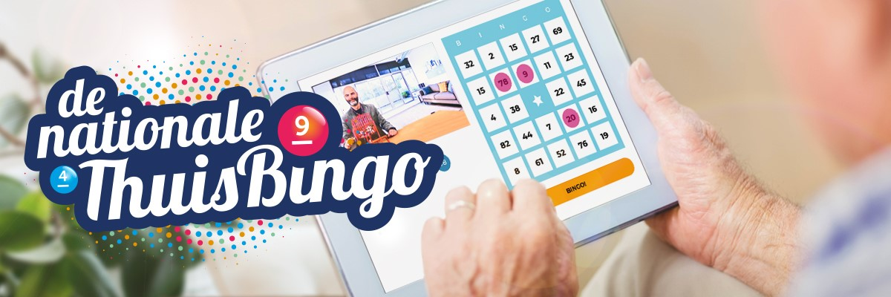
De bingo duurt een uur en er doen wekelijks zo’n 1000 deelnemers uit het hele land mee. Er worden 5 rondes gespeeld en er zijn kleine prijsjes te winnen. Tussendoor vertelt de spelleider leuke wetenswaardigheden en belt hij soms deelnemers van de bingo. Op woensdag 29 juni wordt KBO Limburg in het zonnetje gezet. Ook belt hij tijdens de live-uitzending met Guus van Egdom voor een gezellig praatje over leuke wetenwaardigheden van KBO Limburg en de afdelingen.
Met de thuisbingo kunt u vanuit de veiligheid van uw eigen huis tóch deelnemen aan een gezellige activiteit! Doet u ook mee?
Tot woensdag 29 juni!
Bestuur KBO ………..(afdelingsnaam)

